**HX5000** *Scheda creata il 7 novembre 2023*

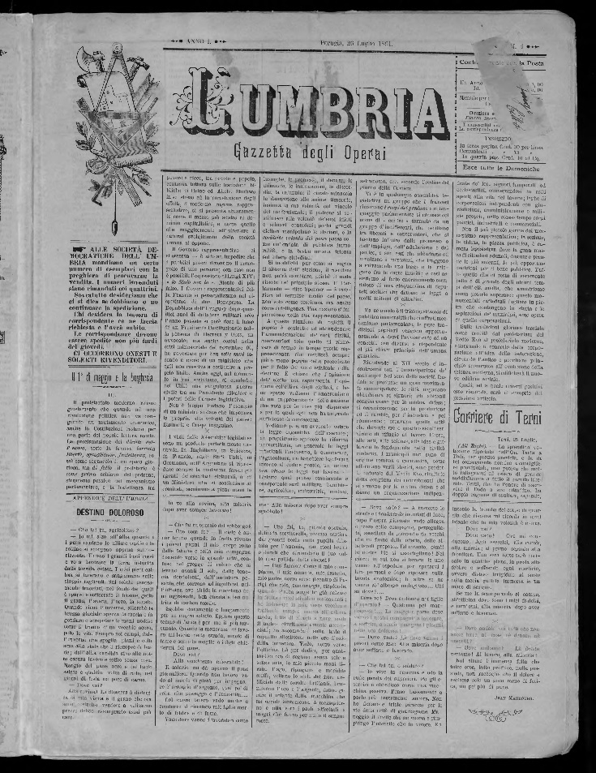**Descrizione storico-bibliografica**

L'\***Umbria** : rassegna settimanale dell'industria. – Anno 1 (1887)- . - Terni : Borri, [1887-1888?]. – 2 volumi ; 42 cm. ((Redatto in parte in italiano, in parte in francese. - Con il n. 31 del 6 novembre 1887 viene aggiunto il complemento del titolo anche in francese: Revue hebdomadaire de l'industrie; cambia il tipografo: (Roma Montecitorio : I. Artero). - Con il n. 39 del 1888 rimane solo il complemento del titolo in francese. - CUBI 00995800. - UM10016484

Soggetto: Umbria – Industria – 1887-1888

L'**\*Umbria** : gazzetta degli operai.- Anno 1, n. 1 (5 luglio 1891)-anno 2, n. 4 (25 gennaio 1892). - Perugia : Tip. Umbra, 1891-1892. – 2 volumi ; 47 cm. ((Settimanale. - Precede N. di saggio (21 giugno. 1891). - BNI 1891-9505. - CFI0368032

Copia digitale a: <http://www.internetculturale.it/it/913/emeroteca-digitale-italiana/periodic/testata/9834>

Soggetto: Operai - Umbria – 1891-1892